SEMANA (week) | FECHA (date)
Semana 6

- Verbo VOY/ Verb to go and an easy way to speak in future (I’m going to)
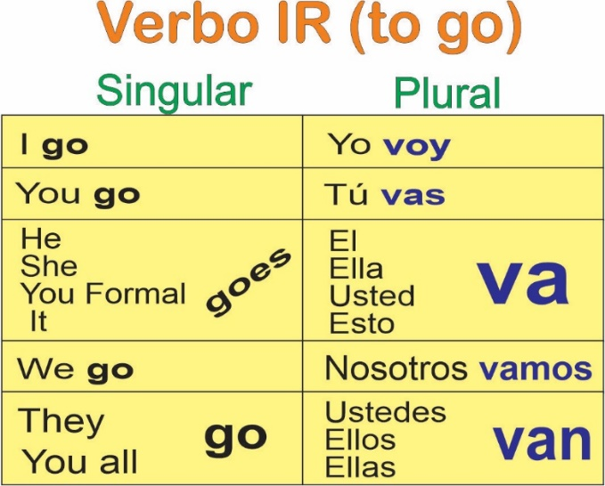

- Yo voy al cine I go to the movie theater
- Ella va a la playa She goes to the beach
- Nosotros vamos a la iglesia We go to the church

TIP: Using the VOY conjugation to talk about the future

The formula for future: Noun + VOY A + infinitive verb (ar, er, ir)

Yo + VOY A + dormir
Tú + VAS A + caminar

Example Verb IR (To go)
Present: Yo voy a la escuela Tú vas a trabajar ahora
Future: Yo voy a ir a la escuela Tú vas a ir a trabajar el lunes
el próximo año

Example Verb SER (To be)
Present: Yo soy doctora Tú eres Ingeniero
Future: Yo voy a ser doctora Tú vas a ser Ingeniero en unos años
cuando termine mis estudios

Example Verb ESTAR (to be)
Present: Yo estoy en Minnesota Tú estás en la casa
Future: Yo voy a estar en Mn Tú vas a estar en la casa
próxima semana en media hora.

Example Verb TENER (To have)
Present: Yo tengo un coche Tú tienes una casa
Future: Yo voy a tener un coche Tú vas a vas a tener una casa cuando
trabajes

Exercize: Say the present and future tense and find out which verb to use.

Ej. Yo/ escuela---- Yo estoy en la escuela----Yo voy a estar en la escuela mañana

- Él / campo
- Ella / Universidad
- Nosotros / caballo
- Ellos / algunos animales
- Usted / Arquitecto
- Ellos / a la playa
- Yo / un coche

- Answer the next questions:
- ¿A dónde vas mañana?
- ¿Qué vas a estudiar?
- ¿Qué vas a hacer hoy?
- ¿Qué planes tienes para el próximo año?
- ¿Qué tienes que hacer para el fin de semana?

- Indefinite Articles: Changing ‘THE’ to ‘A’ and ‘SOME’

EL UN (a) LOS UNOS (some)
LA UNA (a) LAS UNAS (some)

“HAY” means there is or there are
When using as a question, “hay” means : Is there? Or Are there?

Exercize: Translate to Spanish
- There is a cat and a horse in the field (campo).
- There are some frogs (ranas).
- There is a lion and some tigers.
- Are there some animals?
- There are some pigs (cerdos) and some goats (cabras) on the farm.
- Is there a house in the field?

- The present progressive tense: ING ending
Verbs ending with AR ando
ER, IR iendo
Exercize: Answer the sentence in present progressive tense in Spanish
- ¿Qué estás haciendo? (Studying)
- ¿Qué estás comiendo? (Sushi)
- ¿Qué está el haciendo? (TV)
- ¿Qué estás pensando(Thinking)? (going to a vacation)
- ¿Qué calificación estás teniendo? (A+)
- ¿Dónde te estás quedando (staying)? (hotel)
g. ¿Qué estás tomando? (some Martinis)

